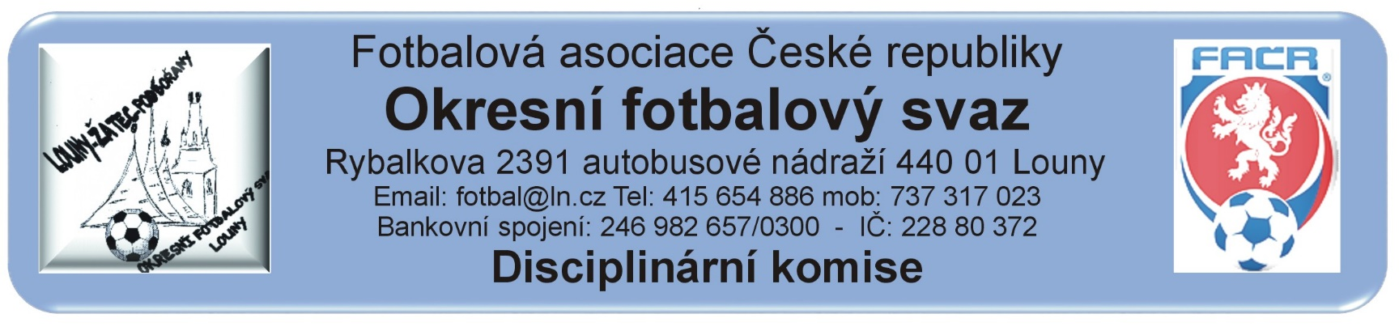

ZÁPIS č. 11 / 2018 - 2019
Den konání: 8. listopadu 2018
Přítomni: „per rollam“
Omluveni:
Hosté:

DK OFS Louny upozorňuje členy a kluby hrající okresní soutěže, že podle nového disciplinárního řádu jsou jakákoli rozhodnutí a oznámení uveřejňována výlučně na ÚŘEDNÍ DESCE OFS Louny. Nebudou doručována jiným způsobem.
DK OFS Louny – upozorňuje oddíly, že finanční částky budou zahrnuty do sběrné faktury.(§20)
DK OFS Louny - upozorňuje fyzickou osobu, že uloženou peněžitou pokutu je potrestaná fyzická osoba povinna uhradit nejpozději do 7 dnů ode dne, kdy rozhodnutí nabylo právní moci a v této lhůtě vyrozumět disciplinární orgán, který o uložení pokuty rozhodl, o zaplacení peněžité pokuty. (§20)
DK OFS Louny – upozorňuje oddíly na § 93 - Předběžně zakázaná činnost 1. Byl-li hráč vyloučen podle pravidla č. 12 pravidel fotbalu a rozhodčí toto jednání zapsal do zápisu o utkání, má tento hráč od okamžiku vyloučení předběžný zákaz závodní činnosti. 2. Předběžně zakázanou činnost má také: a) hráč, který měl být podle pravidla č. 12 pravidel fotbalu vyloučen a rozhodčí toto jednání zapsal do zápisu o utkání na pokyn delegáta, b) člen realizačního týmu, který se dopustil jednání, za které by jako hráč měl být podle pravidla č. 12 pravidel fotbalu vyloučen a rozhodčí toto jednání zapsal do zápisu o utkání. 3. K předběžnému zákazu činnosti podle odstavce 2 dochází okamžikem zapsání do zápisu o utkání.
Došlá pošta:

Rozhodnutí:

Zastavená závodní činnost nepodmíněně:

Hráč | ID | Oddíl / Klub | ZČN | Od | Důvod | § DŘ | Číslo jednací
Kropáč Michal | 91100641 | Staňkovice | 2 SU | 4.11.2018 | ČK – Tělesné napadení | 48/1 | 38/2018
Szkorupa Petr | 84100098 | Kozly | 2 SU | 4.11.2018 | ČK – Tělesné napadení | 48/1 | 39/2018
Kušnír Zdeněk | 94080881 | Libčeves | 2 SU | 4.11.2018 | ČK – Pohoršující, urážlivé nebo ponižující chování vůči delegovaným osobám | 45/1 | 40/2018
Kratochvíl Petr | 02011535 | Slavětín | 1 SU | 5.11.2018 | ČK – Surová hra | 42/1 | 41/2018

Kompenzace za udělení 2 ŽK:

Předání ostatním komisím OFS:

Finanční pokuty:

Šebetka Jan ID 73051039 – 400,- Kč – Nedostavení se k řízení utkání č. A2A1105 mezi družstvy TJ Sokol HOLEDEČ – SK CÍTOLIBY „B“ bez řádné omluvy č.j.42/2018

Ostatní:

Výtržnost mezi diváky a napadení trenéra Slavoje Žatec v soutěži mladších přípravek bude dořešena na příštím jednání DK.

Kontumační výsledky:

Poplatky ve výši 150,- Kč, resp. 100,- Kč za projednání a finanční pokuty budou zaneseny do sběrné faktury oddílu.
Proti rozhodnutí DK je možné podat do 7 dnů od druhého dne, kdy bylo oznámení zveřejněno na úřední desce FAČR, k VV OFS za poplatek 1.500,- Kč, viz Disciplinární řád FAČR § 104 – 107 + příloha č.1.

Vápeník Martin - předseda DK OFS

